基于LabVIEW的起落架落震试验数据分析系统设计
杨建波 李霄 任佳
（中国飞机强度研究所, 陕西 西安 710072）
摘要：基于LabVIEW、Matlab环境开发了一套适用于起落架落震试验的数据分析系统，通过规范试验数据文件名，数据格式，试验数据通道名称，改善了传统数据处理时存在的参数输入繁琐，功能单一，工作效率低，数据不规范的缺点，实现了文件获取、参数识别、数据对比、数据合并、结果输出的自动化处理。开发了数据监测程序，对加速度、气腔压力等试验中信号故障率较高的信号实时监测。针对部分起落架测试误差难以满足试验要求的情况，系统中考虑了起落架上部质量、下部质量重心位移不一致的特点，对投放功量的计算方法进行修正，有效减少了测试误差，给出了几种不同重量级起落架试验过程中采用修正算法前后测试误差的比较结果。经多个型号落震试验验证，该系统满足不同类型的落震试验，功能稳定，自动化程度高，提高了工作效率和试验精度。
关键词： LabVIEW；自动化；落震试验；数据分析；测试误差
中图分类号： 文献标识码：

Design of analysis system based on LabVIEW for landing gear drop test
Yang Jianbo,Li Xiao,Ren Jia
(Aircraft Strength Research Institute of China, Xi’an 710072,China )
Abstract：A new data analysis system based on LabVIEW and Matlab programming technology was developed which was applied in aircraft landing gear drop tests, the problems of fussy data input, simply function and low efficiency ,non-standard data in conventional ways can be solved through the standardized test data file name ,data format, the name of the test data channel. This system realized the functions of files obtaining, parameter identification, data comparison, data consolidation and data outputting automatically. This analysis system also have the data monitoring program for the experiment higher failure signal, such as acceleration, the gas pressure of chamber, etc. For the puzzle of dissatisfy measurement error in some tests, amendable algorithm which considered the difference movement between upside mass and underside mass was used to decrease errors, some comparative results were provided by several different aircraft landing gear during the test weight before and after the test error correction algorithm. Experiments of various landing gears verified that this system was effective in drop tests, besides, it was stable and improved the working efficiency.
Key words：LabVIEW; automatic; drop tests; data analysis，measurement error

0 引言
飞机起落架是飞机结构中的一个重要部件，起落架落震试验用于模拟起落架的着陆撞击，试验项目依据国军标中的要求进行^{[1]}，目的在于验证起落架的缓冲性能，试验数据可为起落架缓冲性能的分析提供重要依据^{[2]}。
起落架落震试验具有周期长、工况多、投放频繁的特点。落震试验平均三分钟进行一次投放，采用多套设备或高速摄像的情况下需要合并试验数据，数据的采集处理工作量大，随着试验规模的增大，传统的处理方法效率越来越低，数据分析系统处理的高效性非常重要。文献[3]中曾进行过关于起落架落震试验测试方法及数据采集和处理系统的研究，文献[4]中曾进行过关于飞机起落架落震试验的数据处理程序的设计，已经在多个型号落震试验中使用。近年来，根据试验中新的要求，对程序做了一些改动，主要包含文件传递、试验参数、通道的自动识别；试验文件按指定顺序批量选择；试验数据动态浏览，不同采集设备之间数据合并；试验数据的多元化对比；采集信号的异常监测以及数据图表输出等功能。同时对于近年越来越多的小型起落架落震试验测试误差难以满足试验要求的情况，分析对比了起落架上部质量与下部质量重心位移不一致时投放功量计算方法的误差，对投放功量的计算方法进行了修正。基于LabVIEW模块化程度高，交互性强的特点，该处理系统适当修改后也可以应用于其他类型试验，试验数据处理程序主界面见图1，程序中不同的功能放在选项卡控件下不同的选项卡内。
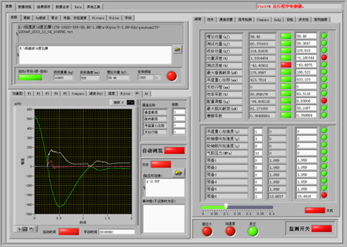
图1 程序主界面
1 落震试验原理
落震试验台示意图见图2，试验过程如下：起落架投放姿态、充填参数、投放质量以及控制系统、液压系统、机械系统检查完毕后，由落震台体上方的作动筒将起落架提升到指定高度（对应于试验要求中不同的下沉速度），带转系统驱动机轮转动到指定速度后，打开电磁锁，由大吊篮、夹具、起落架组成的落体系统自由下落撞击测力平台，测试系统触发保存位移、载荷、加速度等信号。
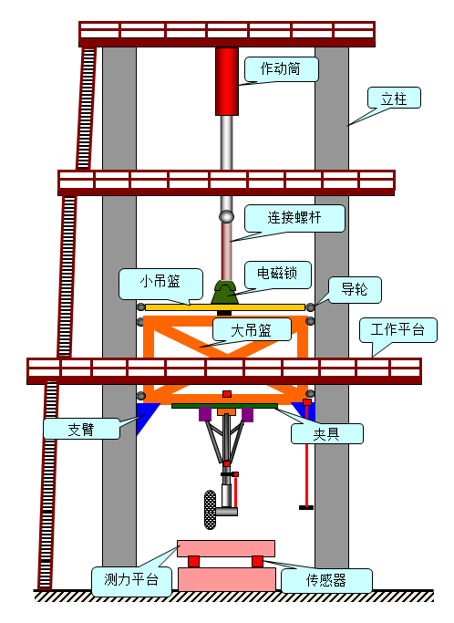
图2 落震试验台示意图
2. 试验参数的自动识别
传统的试验数据处理方法通过先输入各个信号所在通道，在试验数据文件名中标记投放质量、投放高度、理论功量，实现了参数的自动识别，数据一键处理，同时支持批处理^{[4]}。在实际使用的过程中发现试验通道经常需要调整，或者在查看、对比几个不同型号的试验数据时处理程序不断替换，切换通道也会导致同一型号的试验数据不能批处理，为结果输出和数据比对带来很大不便，因此有必要实现通道的自动识别。通道自动识别首先要求通道命名的规范性，这里约定每个通道名的前两个字符为识别码，识别码后面可根据需要添加名称，例如：垂直载荷标记为“pz垂直载荷”或“pz垂向载荷”。程序运行时，先提取试验数据通道名所在行，然后获取各个通道所在列，不再受通道调整的干扰，不同型号试验数据查看时使用一个程序即可，实现不同型号试验数据的快速比对。
对于已产生的不能自动识别通道的试验数据，可通过批量修改通道名的方式将试验数据修改为支持通道自动识别的数据，将通道一致的试验数据放在一个目录下，给出要修改的所有通道所在列以及通道名前要增加的识别码，程序框图见图3。
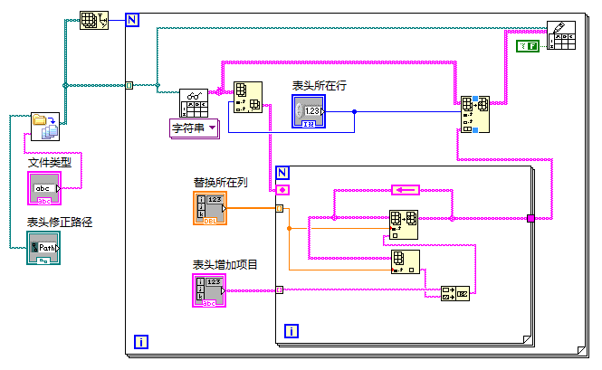
图3 通道名批量修改程序框图
3. 数据分析
3.1 顺序选择与多组曲线对比
落震试验通常工况较多，试验报告编写中试验数据的整理工作量大，通过试验参数、通道参数的自动识别实现了试验数据的批量输出。实际的应用发现按照点击的先后顺序批量选择要处理的试验数据文件这种方法更高效，同时在试验结果输出时可以根据报告的要求依次选择试验数据，将需要批处理的试验数据形成一个序列，然后按照点击先后的次序批量处理，这样可以直接输出到excel表格（毋须在上百组试验数据中挑选自己需要的数据），试验报告中数据表格的输入实现了从逐行到逐页输入，减轻了报告编写的工作量。顺序选择的程序框图见图4，在事件结构内通过调用列表框的属性节点获取需要处理的文件，在事件结构结束时将文件名传递出事件结构。程序运行时，依次选择要处理的数据，子文件夹较多时，也可以采用树形控件进行选择。
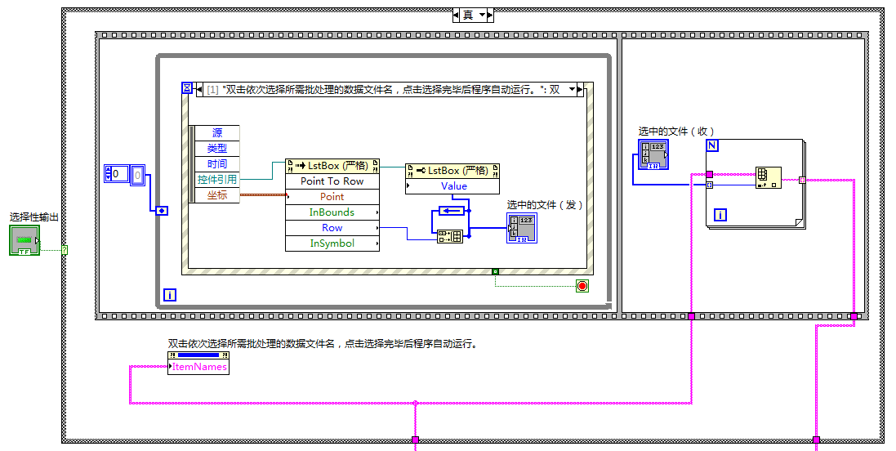
图4 顺序选择程序框图
落震试验中，同一个工况往往要进行多次试验，取三组重合性良好的数据作为该工况的 有效试验数据。某一组或某几组工况试验数据需要比对时，尤其在通道超过上百列甚至上千列的情况下，通过excel操作比较繁琐，使用LabVIEW丰富的图形化显示功能，可将试验数据通道名单独列出，然后依次选择要对比的文件输出至一个三维数组，再通过事件结构里的布尔组件选择需要显示、对比的通道。采用通道名索引的方法避免了使用传统的使用通道所在列的方法时数据对比时通道混乱的弊端，不同的试验数据文件各项信号所在列不一致时同样可以对比，多组数据试验曲线对比程序框图见图5。
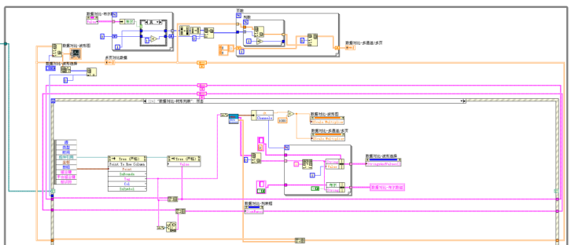
图5 多组数据试验曲线对比程序框图
3.2 数据合并
文献[5]曾对比过6种不同测量轮胎压缩量的方法，其认为高速摄像目前是测量轮胎压缩量比较理想的方法^{[5]}，高速摄像和其它信号的采集在不同的数据采集系统，采样率也可能不一致，这给试验数据的分析对比带来不便，同时，采用多套采集系统采集数据时，同一个工况也会形成多组试验数据文件。图6为两组试验数据合并的程序框图，主要应用于试验数据和高速摄像试验数据的合并，两类数据表头、起始点、采样率都不一致。批量合并需要在创建文件时，在文件名约定的位置创建标记，该模块运行时寻找两组试验数据中标记相同的文件并依次判断每组试验数据落体系统触台的时刻，将两组试验数据零点（触台时刻）自动对齐。参与合并的试验数据采样频率不能保证一致时，系统先调整采样率再合并数据，调整采样率可通过在程序框图中创建matlab script node，使用resample函数实现采样率的转换。
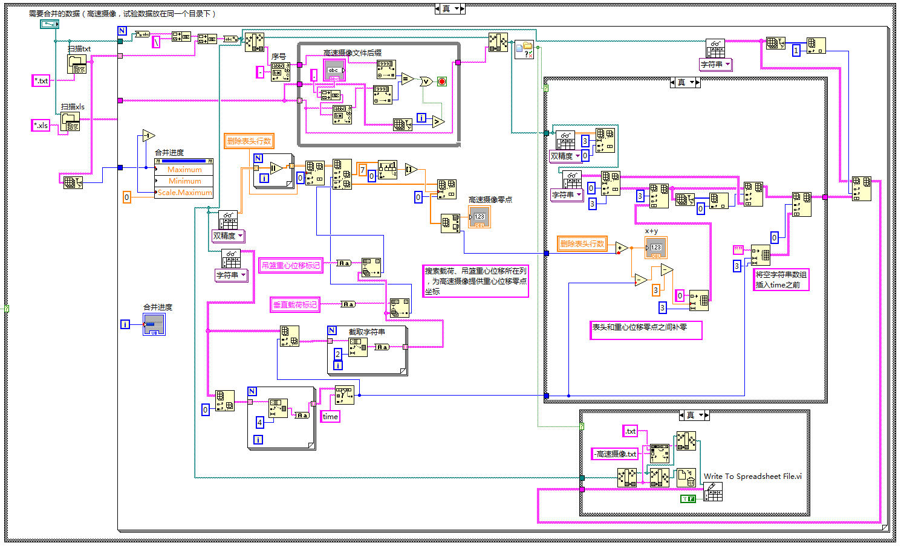
图6 数据合并程序框图
3.3 信号监测
落震试验具有周期长、工况多、投放频繁的特点，对于一些大型试验，通道至少都在200列以上，当试验需要两三分钟进行一次时，通过人工浏览的方式逐列去验证信号是否正常显然不行，这就需要开发一套高效的数据监测系统。创建数据监测系统之前需要将信号分类，然后根据不同类别信号不同的特点给出信号正常与否的判据。
3.3.1 区间监测
区间监测主要用于判断试验数据某列是否存在灵敏度设置错误、传感器断开、采集通道异常等情况，表现为某列数据远小于或远大于正常值。为了减少程序运行的计算量，仅提取从起落架触台至第一次正反行程结束时间段内的数据，程序运行时，当某列数据不在定义区间内时，程序弹出对话框提示数据异常。不同型号的试验中，需根据起落架确定适当的区间。
3.3.2 加速度监测
加速度传感器由于其自身的特点以及落震试验环境的原因容易损坏，在此专门对加速度信号单独判断，根据以往试验的经验判据如下：
- 摩擦系数小于0.2时（认为起落架处于不带转状态），此时要求航向加速度不大于20g；
- 轮轴航向加速度不大于70g；
- 轮轴垂向加速度不小于2g且不大于50g；
- 吊篮重心加速度最大值不大于10g且不小于1g；
- 垂直载荷最大值与投放质量的比值与吊篮重心加速度最大值相差小于1倍；
- 所有信号的最大值没有发生在起落架第一个正反行程时间区域内（不限于加速度信号）。
3.3.3 对称性监测
落震试验中包含对称信号时可使用对称性判据，可用于验证多个平台时验证轮胎在试验过程中是否漏气（左右对称的落体系统使用两个平台时左右两个测力平台的垂直载荷、航向载荷应该对称），也可用于验证理论上对称的应变信号试验中是否一致，防止起落架冲击过程中应变片粘贴不实。先将需要判断是否对称的数据分类，然后提取从起落架触台至第一次正反行程结束时间段内的数据，将每组数据从头至尾等距取10个点进行对比，当有超过6个点相对误差均超出100%时，即认为信号异常。
3.4 试验结果对比
落震试验中同一个工况通常需要重复进行3至5组，并且要求验证其重复性。前后几组试验数据的比对可以通过反馈节点实现，程序运行时与前一组处理的结果逐项对比形成一个布尔数组，相对误差超过给定范围时布尔数组对应位置提示信号异常，程序界面见图1右侧位置。该对比方法在耐久性落震试验中以及某个通道信号异常时也可以起到监测的作用。
4. 投放功量的修正
在起落架着陆动力学分析时，采用的力学模型就是二质量模型，见图7。
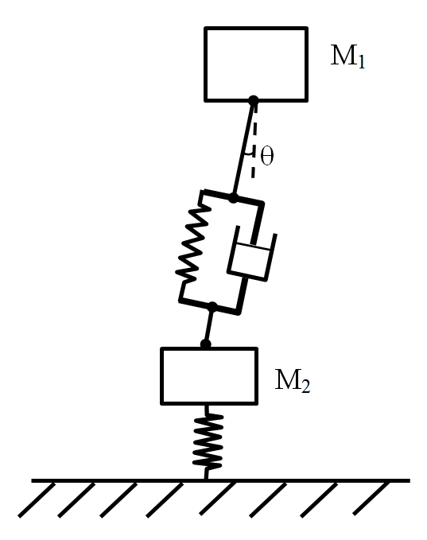
图7 起落架二质量模型示意图
对起落架缓冲性能起主要作用的是空气弹簧力和油液阻尼力，结构限制力和摩擦力影响很小，可以忽略不计^{[6]}。文献[2]中定义的起落架投放功量计算公式为：
式中：为投放质量，为吊篮重心位移最大值，修正后的投放功量计算方式为：
（2）
式中：为上部质量，为下部质量，为吊篮重心位移最大值时刻对应的轮胎压缩量。
表1中给出了几种不同重量级起落架试验过程中采用修正算法前后测试误差的比较结果。表1中，测试误差修正前指的是采用传统算法得到的测试误差，测试误差修正后指采用式（2）的方法计算投放功量得到的测试误差。
表1不同起落架测试误差优化前后结果
序号 | 投放质量(kg) | 下部质量(kg) | 下沉  速度  (m/s) | 测试误差  修正前  （%） | 测试误差  修正后  （%） | 修正前后差值  （%）
1 | 649 | 19.2 | 2 | -1.19% | 0.08 | 1.27
2 | 624 | 19.2 | 2.2 | -3.85 | -2.75 | 1.1
3 | 759 | 19.2 | 2.45 | -3.2 | -2.32 | 0.88
4 | 3590 | 41.7 | 3 | 0.73 | 0.90 | 0.17
5 | 3590 | 41.7 | 3 | -0.81 | -0.64 | 0.17
6 | 3590 | 41.7 | 3 | -1.49 | -1.34 | 0.15
7 | 8680 | 98.7 | 3 | 0.98 | 1.43 | 0.45
8 | 8680 | 98.7 | 3 | 1.15 | 1.61 | 0.46
9 | 8680 | 98.7 | 3 | 0.62 | 1.08 | 0.42
表1中，在某些测试误差超过3%的工况，试验无法进行时，这种修正方法提高了计算精度，使得测试误差控制在3%以内。由此可见，在落震试验中，尤其是落体系统总质量小于1吨的小型起落架，应单独考虑上部质量与下部质量的重心位移来计算投放功量，可有效提高试验中测试误差的精度。
5 总结
根据落震试验的特点，开发了一套基于LabVIEW的数据分析系统，实现了自动化的试验数据文件获取、参数识别、通道识别、信号监测、数据对比、数据合并、结果输出、曲线绘制等功能，提高了工作效率。通过信号监测模块，系统运行时能够及时发现试验中出现的信号异常的状况，避免了试验中经常出现的灵敏度设置错误，信号无输出，试验数据分散性大等问题。在测试误差计算的部分，考虑了起落架上部质量、下部质量重心位移不一致是对投放功量计算的影响，对传统测试误差的计算方法进行了修正，改善了小型起落架试验中测试误差难以满足试验要求的状况。该系统的扩展性强，可根据试验中积累的经验不断完善，适当修改后也适用于其他类型试验。

参考文献
………………………………………………
- GJB67A-2008 军用飞机结构强度规范 第9部分：地面试验. 18-24.
- 刘锐琛,苏开鑫,邵永起等. 飞机起落架强度设计指南[M]。四川：四川科学技术出版社，1989.
- 史海文. 起落架落震试验测试方法及数据采集和处理系统的研究[D] . 北京: 北京航空航天大学, 2002: 41-42.
- 杨建波,杨正权. LabVIEW在起落架落震测试系统中的应用[J], 测控技术. 2013,32(10): 112-115.
- 孙福强,刘群根,胡伟利. 起落架落震试验轮胎压缩量测量技术概述[J]，测控技术，2013（32），4-7.
- 齐丕骞，牟让科。起落架缓冲性能分析、试验、设计一体化技术[J]。航空学报，1998,19（3）：70-76.

联系方式：
通信地址：陕西省西安市雁塔区电子二路中国飞机强度研究所2室 杨建波 收
邮编：710072
手机：17791637375
固定电话：029-81665070

【作者简介】
第一作者简介：杨建波（1984-），男，陕西渭南，硕士研究生，工程师，主要研究方向为飞机起落架结构动力学。

